模块检测
(时间：100分钟 满分：120分)
一、选择题(本大题共10小题，每小题5分，共50分．在每小题给出的四个选项中，只有一项是符合题目要求的．)
1．如果A＝{x|x＞－1}，那么( )．
A．0⊆A B．{0}∈A C．∅∈A D．{0}⊆A
解析 由集合与集合之间的关系可以判断只有D正确．
答案 D
2．已知全集U＝R，集合A＝{x|－2≤x≤3}，B＝{x|x＜－1或x＞4}．那么集合A∩(∁_{U}B)等于( )．
A．{x|－2≤x＜4} B．{x|x≤3或x≥4}
C．{x|－2≤x＜－1} D．{x|－1≤x≤3}
解析 ∵∁_{U}B＝{x|－1≤x≤4}，
∴A∩(∁_{U}B)＝{x|－1≤x≤3}．
答案 D
3．如图所示，I是全集，A，B是I的子集，则阴影部分所表示的集合是( )．
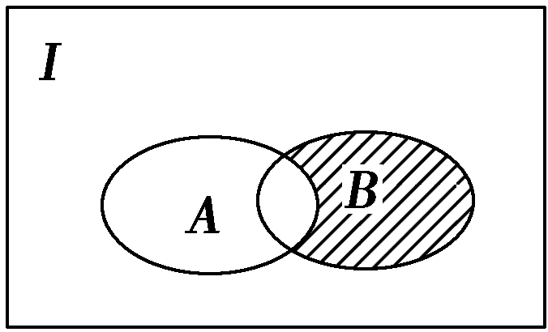
A．A∩B B．B∩(∁_{I}A)
C．A∪B D．A∩(∁_{I}B)
解析 阴影部分属于集合B且不属于集合A，故可表示为B∩(∁_{I}A)．
答案 B
4．函数f(x)＝x³＋x的图象关于( )．
A．y轴对称 B．直线y＝－x对称
C．坐标原点对称 D．直线y＝x对称[来源:学+科+网Z+X+X+K]
解析 ∵f(x)＝x³＋x是奇函数，∴图象关于坐标原点对称．
答案 C
5．某学生离家去学校，由于怕迟到，所以一开始就跑步，等跑累了再走余下的路程，在下图中纵轴表示离学校的距离，横轴表示出发后的时间，则下图中较符合此学生走法的是( )．
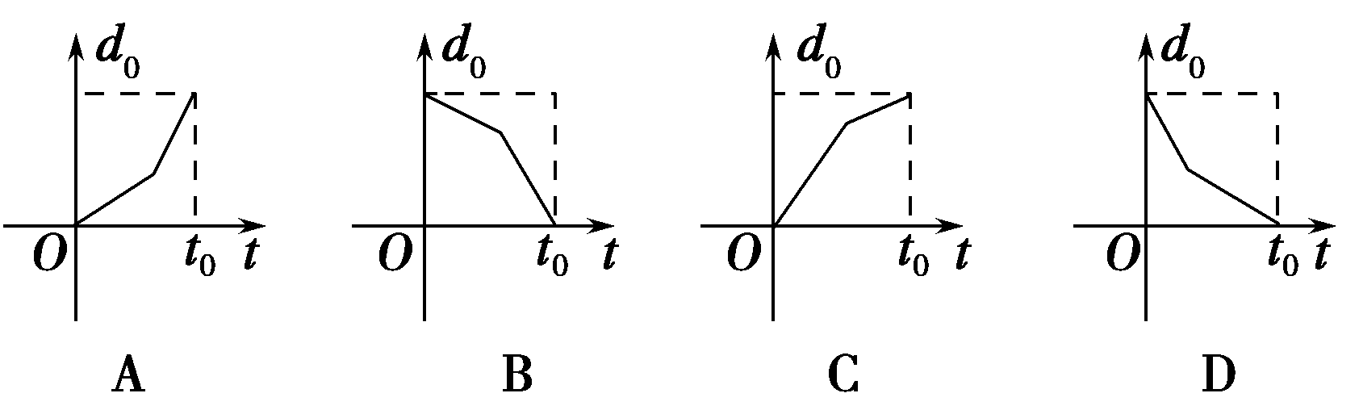
解析 由于纵轴表示离学校的距离，所以距离应该越来越小，排除A、C，又一开始跑步，速度快，所以D符合．
答案 D
6．若a＝log₃π，b＝log₇6，c＝log₂0.8，则( )．
A．a＞b＞c B．b＞a＞c
C．c＞a＞b D．b＞c＞a
解析 因为log₃π＞log₃3＝1，log₇6＜log₇7＝1，且log₇6＞log₇1＝0，而log₂0.8＜log₂1＝0，所以a＞b＞c.故选A.
答案 A
7．函数y＝^{x}的反函数的图象为( )．
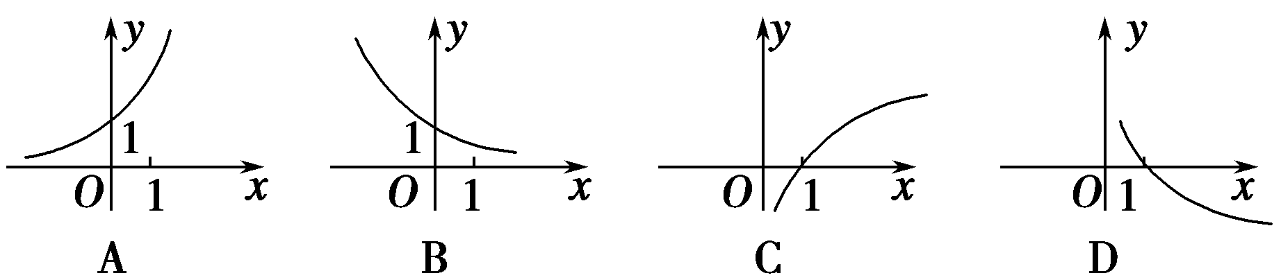
答案 D
8．函数y＝a^{x－1}＋2(a＞0，a≠1)一定经过的定点是( )．
A．(0,1) B．(1,1) C．(1,2) D．(1,3)
解析 令x－1＝0，得y＝a⁰＋2＝1＋2＝3，
∴函数过定点(1,3)，故选D.
答案 D
9．设α∈，则使函数y＝x^{α}的定义域为R，且为奇函数的所有α的值为( )．
A．－1,1,3 B．－1,1 C．－1,3 D．1,3
解析 当α＝－1时， y＝，此时x不能为0，因此不符合；当α＝1时，y＝x，显然定义域为R且为奇函数，因此符合；当α＝时，y＝，此时x不能为负数，因此不符合；当α＝3时，y＝x³，显然定义域为R且为奇函数，因此符合．所以所有符合条件的α值包括1,3.
答案 D
10．函数f(x)＝ln(x＋1)－的零点所在的大致区间是( )．
A．(0,1) B．(1,2) C．(2，e) D．(3,4)[来源:Zxxk.Com]
解析 本题考查零点存在定理，直接计算可得f(1)＝ln(1＋1)－＝ln 2－2＝ln 2 －ln e²＜0，f(2)＝ln(2＋1)－＝ln 3－1＞0，因此函数的零点必在区间[1,2]内．
答案 B
二、填空题(本大题共4小题，每小题4分，共16分．请把正确的答案填在题中的横线上．)
11．已知A＝{－1,3，m}，集合B＝{3,4}，若B∩A＝B，则实数m＝________.
解析 ∵A＝{－1,3，m}，B＝{3,4}，B∩A＝B，∴m＝4.
答案 4
12．已知函数f(x)在(0，＋∞)上有定义，且对任意正实数x、y都有f(xy)＝f(x)＋f(y)，则f(1)＝________.
解析 由题意，令x＝y＝1，则有f(1)＝f(1)＋f(1)，
∴f(1)＝0.
答案 0
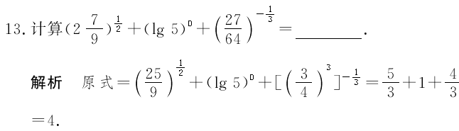
答案 4
14．若f(x)是奇函数，且在(0，＋∞)内是增函数，又f(－3)＝0，则x·f(x)＜0的解集是________．
解析 由f(x)是奇函数知，
f(3)＝－f(－3)＝0，
∵f(x)在(0，＋∞)内单调增，
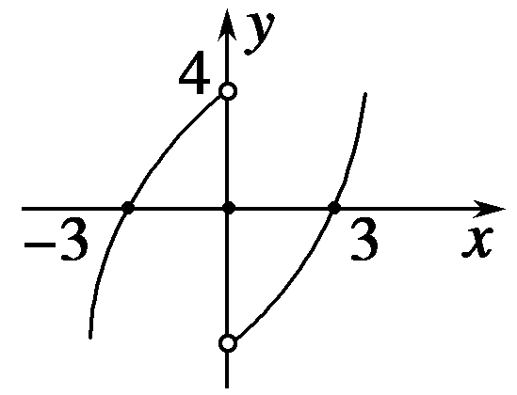
∴f(x)在(－∞，0)内也单调增，
其图象如图．由图象知，x·f(x)＜0的解集为(－3,0)∪(0,3)．
答案 (－3,0)∪(0,3)．
三、解答题(本大题共5小题，共54分．解答时应写出必要的文字说明，证明过程或演算步骤．)
15．(10分)已知函数
f(x)＝
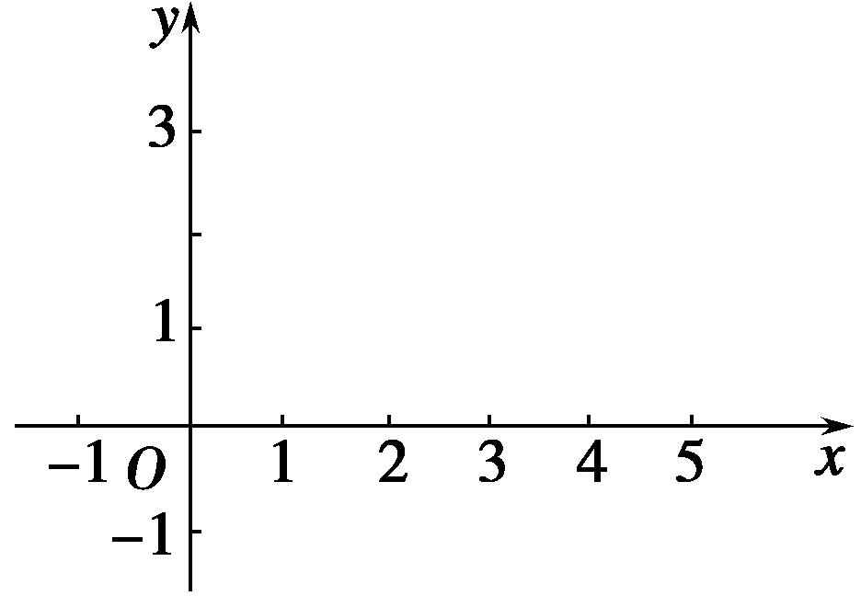
(1)在图给定的直角坐标系内画出f(x)的图象；
(2)写出f(x)的单调递增区间．
解 (1)函数f(x)的图象如下图所示：
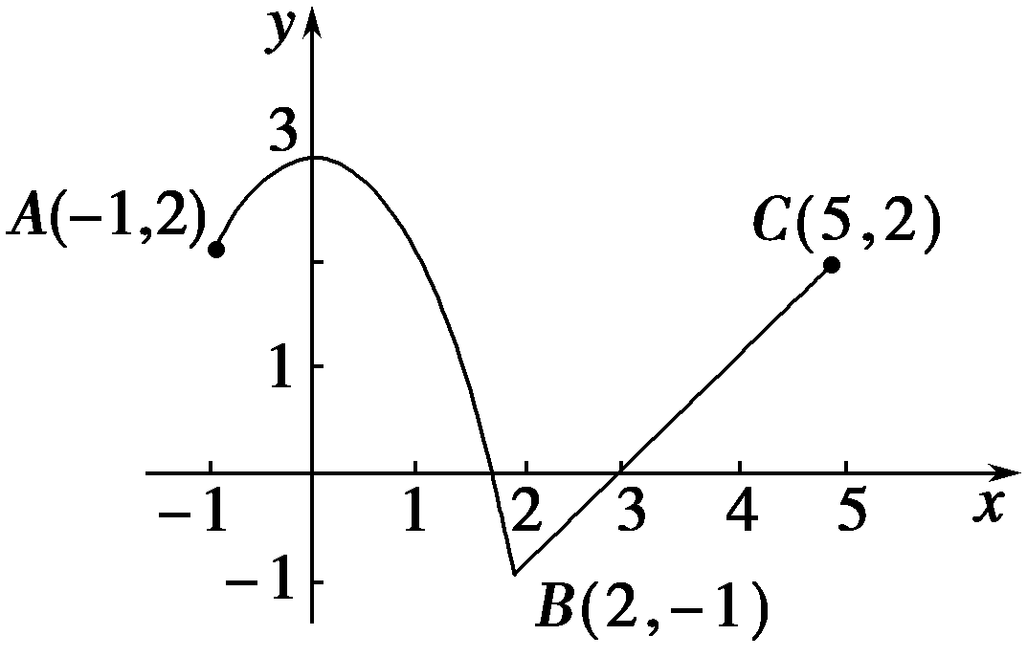
(2)函数f(x)的单调递增区间为[－1,0]和[2,5]．
16．(10分)已知奇函数f(x)是定义域[－2,2]上的减函数，若f(2a＋1)＋f(4a－3)＞0，求实数a的取值范围．
解 由f(2a＋1)＋f(4a－3)＞0，
得f(2a＋1)＞－f(4a－3)，
又f(x)为奇函数，得－f(4a－3)＝f(3－4a)，
∴f(2a＋1)＞f(3－4a)，
又f(x)是定义域[－2,2]上的减函数，
∴2≥3－4a＞2a＋1≥－2即
∴
∴实数a的取值范围是.
17．(10分)某单位用木料制作如图所示的框架，框架的下部是长、宽分别为x、y(单位：m)的矩形，上部是等腰直角三角形，要求框架的总面积为8 m².
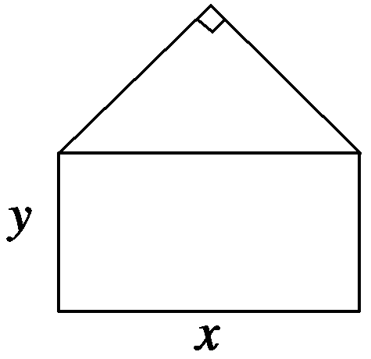
(1)写出y与x的函数关系式；
(2)写出用料l与x的函数关系式．
解 (1)由题意，得x²＋xy＝8，
∴y＝－(0＜x＜4)．
(2)由题意，得l＝2x＋2y＋2＝2x＋x＋2y＝x＋，
∴l＝x＋(0＜x＜4)．
18．(12分)已知定义在R上的函数f(x)＝2^{x}＋(a为常数)．
(1)若f(x)为偶函数，求a的值；[来源:学科网]
(2)当f(x)满足(1)的条件时，用单调性的定义判断函数在[0，＋∞)上的单调性，并判断f(x)在(－∞，0]上的单调性(不必证明)．
解 (1)由题意，得f(－x)＝f(x)，即2^{－x}＋＝2^{x}＋，[来源:Z+xx+k.Com]
所以(a－1)＝0，又对任意的x∈R都成立，所以a＝1.
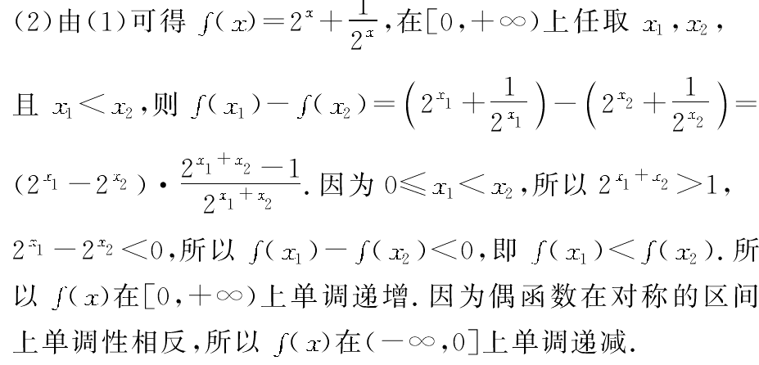
19．(12分)杨嫂在再就业中心的支持下，创办了“润扬”报刊零售点．对经营的某种晚报，杨嫂提供了如下信息：①买进每份0.2元，卖出每份0.3元；②一个月内(以30天计)有20天每天可以卖出200份，其余10天每天只能卖出120份；③一个月内，每天从报社买进的报纸份数必须相同，当天卖不掉的报纸以每份0.1元退回报社．
(1)填表：
一个月内每天买进该报纸的份数 | 100 | 150
当月利润(单位：元)
(2)设每天从报社买进该种晚报x份(120≤x≤200)时，当月利润为y元．试求出y与x的函数关系式，并求出当月利润的最大值．
解 (1)若每天买进该晚报100份，则全部卖出，
当月利润为(0.3－0.2)×100×30＝300(元)；
若每天买进150份，则有20天全部卖出，其余10天每天只能卖出120份，
则一个月内20天可获利润为(0.3－0.2)×150×20＝300(元)，其余10天可获利润为[(0.3－0.2)×120－(0.2－0.1)×(150－120)]×10＝90(元)，
∴共获利润为300＋90＝390(元)．
故表中依次填：300,390.
(2)由题意知，一个月内的20天可获利润为(0.3－0.2)×x×20＝2x，
其余10天可获利润为
[(0.3－0.2)×120－(0.2－0.1)×(x－120)]×10＝240－x，
∴当月利润y＝2x＋240－x＝240＋x(120≤x≤200，x∈N)．
由于y＝240＋x在区间[120,200]上是单调递增函数，
∴当x＝200时，当月利润最大，最大值为440元．

[来源:学,科,网]

www.ks5u.com
来源：高考资源网

高考资源网(www.ks5u.com)

